Министерство образования Республики Беларусь

Учреждение образования

«Белорусский государственный университет информатики и радиоэлектроники»

Факультет компьютерных систем и сетей

Кафедра Информатики

Дисциплина: Модели данных и системы управления базами данных

ПОЯСНИТЕЛЬНАЯ ЗАПИСКА

к курсовому проекту

на тему

Система предоставления информации об экологических домах Nordiska Naturhem

Студент: гр. 052003

Румянцев П.С.

Руководитель: ассистент кафедры информатики Степаньков Д.С.

Минск 2014

Содержание

1. Введение. 3

2. Техническое задание 4

3. База данных MS SQL Server 5

3.1. SQL 6

3.2. Основные характеристики 7

4. Реализация приложения 10

4.1. Структура таблиц базы данных 10

4.2. Структура проекта 10

4.3. Базовые классы 101

5. Дизайн приложения 17

5.1. Frond-end 17

5.2. Back-end 20

6. Заключение 24

Список литературы 25

# Введение.

Часто компаниям нужны сайты-визитки, на которых информация обновляется не часто. Такие сайты пишутся очень быстро и обычно не требуют никаких динамических составляющих (базы данных, серверного языка и т.д.). Иногда требуются более сложные проекты, которые требуют хранить данные в базе и оперировать ими при помощи языка PHP, C#, Java или др. языка, поддерживающего работу с сайтами.

В некоторых случаях требуются более сложные системы, позволяющие вбивать новые данные и изменять старые через администраторскую часть («админку»). При разработке таких проектов необходимо тщательно продумывать структуру базы данных, поскольку организация таблиц и их внутреннее устройство должно быть весьма гибким и должно полностью покрывать всю необходимую функциональность.

При изначальном проектировании проекта необходимо выбрать язык и платформу для разработки, которая позволит реализовать всю запрошенную заказчиком функциональность. Так же выбирается база данных, в которой будет храниться основная часть динамически изменяемых данных. База данных выбирается таким образом, чтобы хранить все данные и иметь полную совместимость с платформой разработки.

При разработке могут использоваться два типа баз данных: реляционные и не реляционные. В большинство больших коммерческих и некоммерческих проектах используются реляционные базы данных (MySQL, MS SQL Server, Oracle и т.д.). Данный тип базы используется, поскольку он весьма привычен разработчикам, позволяет удобно реализовать хорошо структурированную систему связанных данных и во многих аспектах помогает разработчику, освобождая его от необходимости следить за такими вещами, как целостность данных.

Разрабатываемый проект требует хранить множество сильно связанных данных, которые должны быть функционально зависимы друг от друга. После анализа были выбраны среда разработки Visual Studio, язык программирования C# в качестве серверного языка, технология ASP.NET MVC в качестве клиент-серверного языка, MS SQL Server в качестве базы данных.

# Техническое задание

Основная задача веб-приложения – хранение данных об экологически чистых домах и предоставление актуальной информации о них. Функциональность разрабатываемого программного комплекса должна включать в себя:

* Front-end (пользовательская часть):
  + Отображение проектов домов;
  + Отображение галлереи;
  + Форма связи;
  + Статические страницы;
* Back-end (администраторская часть):
  + Профиль пользователя (регистрация, авторизация, редактирование данных);
  + Генерация отчетов о просмотренных домах;
  + Управление домами (добавление, редактирование, удаление);
  + Управление изображениями домов (добавление, редактирование, удаление);
  + Управление изображениями с главной страницы (добавление, редактирование, удаление);
  + Управления статистикой (просмотр);
  + Управление пользователями (создание, редактирование, удаление);
* Non-GUI функциональность:
  + - Автоматическое сохранение статистики изменения информации о доме.

Минимальные требования к серверному программному обеспечению:

* OS Windows (7, 8);
* IIS7;
* MS SQL Server 2012.

Веб-приложение должно поддерживать следующий список браузеров:

* Internet Explorer 10;
* Google Chrome 34;
* Mozilla Firefox 29.

# База данных MS SQL Server

База данных представляет собой структурированную совокупность данных. Эти данные могут быть любыми - от простого списка предстоящих покупок до перечня экспонатов картинной галереи или огромного количества информации в корпоративной сети. Для записи, выборки и обработки данных, хранящихся в компьютерной базе данных, необходима система управления базой данных, каковой и является ПО MS SQL Server. Поскольку компьютеры замечательно справляются с обработкой больших объемов данных, управление базами данных играет центральную роль в вычислениях. Реализовано такое управление может быть по-разному - как в виде отдельных утилит, так и в виде кода, входящего в состав других приложений.

Microsoft SQL Server — [система управления реляционными базами данных (СУРБД)](http://ru.wikipedia.org/wiki/%D0%A0%D0%B5%D0%BB%D1%8F%D1%86%D0%B8%D0%BE%D0%BD%D0%BD%D0%B0%D1%8F_%D0%A1%D0%A3%D0%91%D0%94), разработанная корпорацией [Microsoft](http://ru.wikipedia.org/wiki/Microsoft" \o "Microsoft). Основной используемый язык запросов — [Transact-SQL](http://ru.wikipedia.org/wiki/Transact-SQL" \o "Transact-SQL), создан совместно Microsoft и [Sybase](http://ru.wikipedia.org/wiki/Sybase" \o "Sybase). Transact-SQL является реализацией стандарта[ANSI](http://ru.wikipedia.org/wiki/ANSI)/[ISO](http://ru.wikipedia.org/wiki/ISO) по структурированному языку запросов ([SQL](http://ru.wikipedia.org/wiki/SQL)) с расширениями. Используется для работы с базами данных размером от персональных до крупных баз данных масштаба предприятия; конкурирует с другими СУБД в этом сегменте рынка.

SQL Server 2012 среди новых функций и усовершенствований включают AlwaysOn отказоустойчивый кластер SQL Server экземпляров и групп доступности который обеспечивает набор опций по улучшению доступности базы данных, содержится база данных, которая упрощает перемещение баз данных между экземплярами, новых и изменение Динамические административные представления и функции , улучшенные возможности программирования в том числе новых пространственных особенностей, обнаружения метаданных, объектов последовательностей и броска заявлении, повышение производительности, такие как Columnstore индексов, а также улучшения в Интернете и операций на уровне раздела и укреплению безопасности в том числе резервов во время установки , новые разрешения, улучшенное управление роль и назначение схема по умолчанию для групп.

## SQL

Работа с SQL в проекте ведется через ORM.

ORM (Object relative mapping) – технология, которая позволяет на уровне серверного языка работать напрямую с объектами, минуя низкоуровневый код. Она автоматически генерирует SQL скрипты для получения, обновления и удаления данных.

В данном проекте используется технология Entity Framework. Вся работа ведется через репозитории, представляющие адаптеры таблиц БД, а так же через интерфейс IQueryable. Он предоставляет функциональные возможности расчета запросов к конкретному источнику данных, для которого не указан тип данных. В корне работы данного интерфейса заложена поддержка базовых методов, которые аналогичны соответствующим методам из SQL, наподобие SELECT. При их вызове генерируется соответствующий SQL скрипт.

Одной из главных преимуществ данного интерфейса, по сравнению с другими вариантами связи с базой, является то, что мы можем увеличивать скрипт, добавляя дополнительные действия, не боясь, что в ходе вызова метода скрипт выполнит каждую часть по отдельности. Изначально объект собирает в себе все необходимые действия и только потом, после вызова любого метода, который должен как-то изменить данные, подтягивает все нужные данные из базы.

Еще одним важным преимуществом является технология LINQ расширяющая IQueryable множеством других SQL методом (например OrderBy). Почти все методы из LINQ транслируются в правильный SQL скрипт. LINQ так же поддерживает все возможные JOIN’ы, в том числе неявные (например, мы можем вызвать Include, который автоматически подтянет по Id объект, если в базе имеется FK связь).

## Основные характеристики

Microsoft SQL Server - одна из наиболее мощных систем работы с базами данных в архитектуре "клиент-сервер". Особенность системы - работа сервера только в операционных системах ряда Microsoft Windows NT - NT Server 4.0, 2000 Server, Server 2003, при этом клиентская часть может взаимо-действовать с сервером из Microsoft Windows 98 и других операционных систем. Рекомендуемая файловая система для SQL Server - NTFS, хотя возможна работа и в системе FAT.

В своем составе система имеет средства создания баз данных, работы с информацией баз данных, перенесения данных из других систем и в другие системы, резервного копирования и восстановления данных, развитую систему транзакций, систему репликации данных, реляционную подсистему для анализа, оптимизации и выполнения запросов клиентов, систему безопасности для управления правами доступа к объектам базы данных и пр. Система не содержит средств разработки клиентских приложений. Ниже приведены некоторые максимальные возможности системы.

Размер базы данных - 1 048 516 TB

Количество объектов в базе данных - 2 147 483 647

Количество экземпляров сервера на одном компьютере - 16

Количество баз данных в одном экземпляре сервера - 32767

Количество файлов в базе данных - 32767

Количество таблиц в базе данных - ограничено количеством объектов в базе

Количество полей в таблице базы - 1024

Размер файла данных - 32 TB

Длина идентификаторов - 128 символов

Уровень вложенных хранимых процедур - 32

Уровень вложенных запросов - 32

Количество некластерных индексов для одной таблицы базы - 249

Количество полей в одном индексе - 16

Количество байт в одном индексе - 800

Количество таблиц в одном запросе - 256

Количество байт в одной строке таблицы - 8060

**Типы данных системы Наименование Описание типа данных**

*Двоичные данные*

binary [ ( n ) ] максимальная длина 8 000 байт (n)

varbinary [ ( n ) ] данные переменной длины, максимальная длина 8 000 байт (n)

image максимальная длина 2 147 483 647 байт

bit тип данных, который принимает значения 1 или 0

*Символьные данные*

сhar [(n)] максимальная длина 8 000 символов (n)

varchar [(n)] тип переменной длины, максимально 8 000 символов (n)

text максимальная длина 1 073 741 823 символов

*Символьные данные в кодировке Unicode*

nchar (n) максимальная длина 4 000 символов (n)

nvarchar (n) переменной длины в кодировке Unicode максимальная длина 4 000 символов (n)

ntext максимальная длина 1 073 741 823 символов

*Числовые целые данные*

bigint диапазон от -922 337 203 685 4775808 до 922 337 203 685 4775807

Int диапазон от -2 147 483 648 до 2 147 483 647

smallint диапазон от - 32 768 до 32 767

tinyint диапазон от 0 до 255

*Числовые данные с дробной частью числа*

decimal[(p[, s])] диапазон от -1038-1 до 1038-1 с задание фиксированного количества знаков (p - всего и s -дробной части), максимальное общее количество знаков 38

numeric то же, что и decimal

float [ ( n ) ] диапазон от +2.29*10-308 до +1.79*10308

real числа с 7-значной точностью в диапазоне от +1.18*10-38 до +3.40*1038.

*Тип дата и время*

datetime диапазон от 1.01.1753 до 31.12.9999 с точностью 3.33 мс

smalldatetime диапазон от 1.01.1900 до 6.06.2079 с точностью 1 мин.

*Денежный тип*

money диапазон от -7 203 685 477.5808 до +922 337 203 685 477.5807

smallmoney диапазон от -214 748.3648 до +214 748.3647

*Данные специальных типов*

timestamp счетчик, автоматически увеличивающийся, имеющий уникальное значение для базы данных (тип binary(8) или varbinary(8))

uniqueidentifier тип, который содержит уникальный идентификационный номер (GUID), сохраняемый как 16-битная двоичная строка

sql_variant тип, который сохраняет значения различных типов, кроме text, ntext, timestamp и sql_variant.

sysname тип - синоним nvarchar , используется для ссылок на имена объектов базы данных

# Реализация приложения

## Структура таблиц базы данных

Для реализации веб-приложения была разработана следующая структура базы данных (таблицы и набор полей):

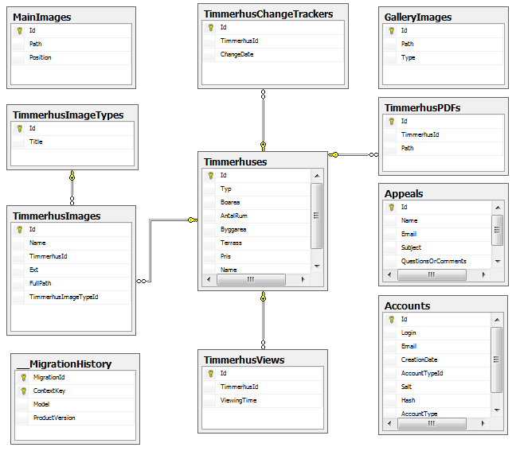

* 1. Структура проекта

Структурно проект состоит из четырех связанных проектов:

- NordiskaNaturhem

- NordiskaNaturhem.Common

- NordiskaNaturhem.Domain

- NordiskaNaturhem.Security

Более подробная структура каждого проекта приведена ниже:

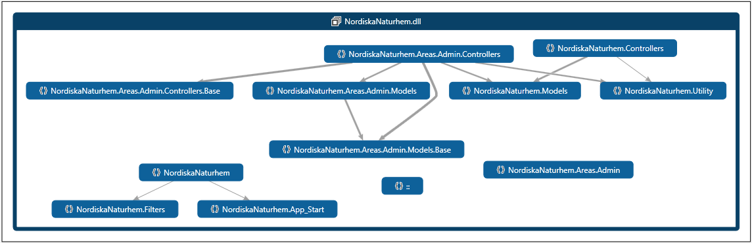

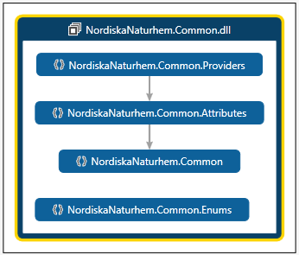 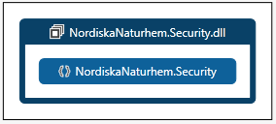

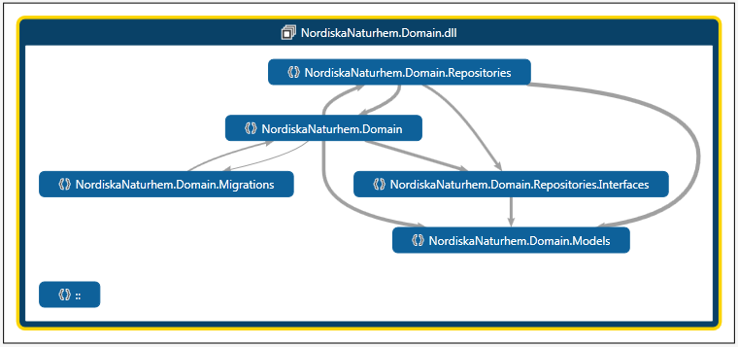

* 1. Базовые классы

Базовый интерфейс для сущностей:

public interface IEntity

{

Int64 Id { get; set; }

}

Базовый интерфейс для репозитория:

public interface IRepository<T> : IDisposable where T : class , IEntity

{

/// <summary>

/// Add the specified entity.

/// </summary>

/// <param name="entity">The entity.</param>

/// <returns></returns>

T Attach(T entity);

/// <summary>

/// Save the specified entity.

/// </summary>

/// <param name="entity">The entity.</param>

/// <returns></returns>

T Save(T entity);

/// <summary>

/// Saves the range of the entities.

/// </summary>

/// <param name="entities">The entities.</param>

void SaveRange(IEnumerable<T> entities);

/// <summary>

/// Save current context.

/// </summary>

void SaveContext();

/// <summary>

/// Delete the specified entity.

/// </summary>

/// <param name="entity">The entity.</param>

void Delete(T entity);

/// <summary>

/// Get list all entities from Database.

/// </summary>

/// <returns></returns>

IList<T> GetAll();

/// <summary>

/// Get the single entity.

/// </summary>

/// <param name="id">The id.</param>

/// <returns></returns>

T GetSingle(Int64? id);

/// <summary>

/// Gets the single.

/// </summary>

/// <param name="whereExpression">The where expression.</param>

/// <returns></returns>

T GetSingle(Expression<Func<T, Boolean>> whereExpression);

/// <summary>

/// Get the queryable.

/// </summary>

/// <returns></returns>

IQueryable<T> GetQueryable();

Int64 GetCount();

}

Базовый класс для репозитория:

public abstract class BaseRepository<T> : IRepository<T> where T : class , IEntity

{

#region Fields

[Inject]

public RepositoryContext RepositoryContext { get; set; }

#endregion

#region Events

/// <summary>

/// Occurs when [entity saving].

/// </summary>

public event EventHandler<EventArgs<T>> EntitySaving;

/// <summary>

/// Occurs when [entity saved].

/// </summary>

public event EventHandler<EventArgs<T>> EntitySaved;

/// <summary>

/// Occurs when [entity deleting].

/// </summary>

public event EventHandler<EventArgs<T>> EntityDeleting;

/// <summary>

/// Occurs when [entity deleted].

/// </summary>

public event EventHandler<EventArgs<T>> EntityDeleted;

#endregion

#region Properties

/// <summary>

/// Gets the object set.

/// </summary>

protected IDbSet<T> DBSet

{

get

{

return RepositoryContext.DbContext.Set<T>();

}

}

#endregion

#region Constructor

/// <summary>

/// Initializes a new instance of the <see cref="BaseRepository{T}" /> class.

/// </summary>

protected BaseRepository()

{

EntitySaving += EntitySavingEventHandler;

EntityDeleting += EntityDeletingEventHandler;

EntitySaved += EntitySavedEventHandler;

EntityDeleted += EntityDeletedEventHandler;

}

#endregion

#region Implementation of IRepository<T>

/// <summary>

/// Adds the specified entity.

/// </summary>

/// <param name="entity">The entity.</param>

public T Attach(T entity)

{

if (entity.Id == 0)

{

entity = DBSet.Add(entity);

}

return entity;

}

/// <summary>

/// Adds the specified entity.

/// </summary>

/// <param name="entity">The entity.</param>

public T Save(T entity)

{

SaveInnerEntities(entity);

entity = Attach(entity);

if (EntitySaving != null)

{

EntitySaving(this, new EventArgs<T>(entity));

}

RepositoryContext.DbContext.Entry(entity).State = EntityState.Modified;

if (RepositoryContext.SaveChanges() == -1)

{

throw new Exception("Some error has occured. Please try again later.");

}

if (EntitySaved != null)

{

EntitySaved(this, new EventArgs<T>(entity));

}

return entity;

}

/// <summary>

/// Saves the range.

/// </summary>

/// <param name="entities">The entities.</param>

public void SaveRange(IEnumerable<T> entities)

{

var list = new List<T>(entities);

foreach (var entity in list)

{

SaveInnerEntities(entity);

Attach(entity);

if (EntitySaving != null)

{

EntitySaving(this, new EventArgs<T>(entity));

}

}

RepositoryContext.SaveChanges();

if (EntitySaved != null)

{

foreach (var entity in list)

{

EntitySaved(this, new EventArgs<T>(entity));

}

}

}

/// <summary>

/// Saves the context.

/// </summary>

public void SaveContext()

{

RepositoryContext.SaveChanges();

}

/// <summary>

/// Save the inner entities.

/// </summary>

/// <remarks>Override for save inner entities</remarks>

/// <param name="entity">The entity.</param>

protected virtual void SaveInnerEntities(T entity)

{

}

/// <summary>

/// Deletes the specified entity.

/// </summary>

/// <param name="entity">The entity.</param>

public void Delete(T entity)

{

if (EntityDeleting != null)

{

EntityDeleting(this, new EventArgs<T>(entity));

}

DBSet.Remove(entity);

RepositoryContext.SaveChanges();

if (EntityDeleted != null)

{

EntityDeleted(this, new EventArgs<T>(entity));

}

}

/// <summary>

/// Deletes the range.

/// </summary>

/// <param name="entities">The entities.</param>

public void DeleteRange(IEnumerable<T> entities)

{

var entityList = entities.ToList();

foreach (var entity in entityList)

{

if (EntityDeleting != null)

{

EntityDeleting(this, new EventArgs<T>(entity));

}

DBSet.Remove(entity);

}

RepositoryContext.SaveChanges();

foreach (var entity in entityList.Where(entity => EntityDeleted != null))

{

EntityDeleted(this, new EventArgs<T>(entity));

}

}

/// <summary>

/// Gets all.

/// <remarks>Work with cached LINQ Query: GetQueryable() , for current context</remarks>

/// </summary>

/// <returns>Return collection objects IList.</returns>

public IList<T> GetAll()

{

return GetQueryable().ToList();

}

/// <summary>

/// Gets the single.

/// </summary>

/// <param name="id">The id.</param>

/// <returns></returns>

public T GetSingle(Int64? id)

{

if (id.HasValue)

{

return GetQueryable().FirstOrDefault(t => t.Id == id);

}

return null;

}

/// <summary>

/// Gets the single.

/// </summary>

/// <param name="whereExpression">The where expression.</param>

/// <returns>Object for specified type T</returns>

public T GetSingle(Expression<Func<T, Boolean>> whereExpression)

{

return GetQueryable().Where(whereExpression).FirstOrDefault();

}

/// <summary>

/// Gets the queryable.

/// </summary>

/// <returns>IQueryable object for specified type T</returns>

public IQueryable<T> GetQueryable()

{

return DBSet.AsQueryable();

}

public Int64 GetCount()

{

return DBSet.Count();

}

#endregion

#region Event Handlers

/// <summary>

/// Entity saving event handler.

/// </summary>

/// <param name="sender">The sender.</param>

/// <param name="e">The e.</param>

protected virtual void EntitySavingEventHandler(Object sender, EventArgs<T> e)

{

}

/// <summary>

/// Entity deleting event handler.

/// </summary>

/// <param name="sender">The sender.</param>

/// <param name="e">The e.</param>

protected virtual void EntityDeletingEventHandler(Object sender, EventArgs<T> e)

{

}

/// <summary>

/// Entity saved event handler.

/// </summary>

/// <param name="sender">The sender.</param>

/// <param name="e">The e.</param>

protected virtual void EntitySavedEventHandler(Object sender, EventArgs<T> e)

{

}

/// <summary>

/// Entity deleted event handler.

/// </summary>

/// <param name="sender">The sender.</param>

/// <param name="e">The e.</param>

protected virtual void EntityDeletedEventHandler(Object sender, EventArgs<T> e)

{

}

#endregion

#region Implementation of IDisposable

/// <summary>

/// Performs application-defined tasks associated with freeing, releasing, or resetting unmanaged resources.

/// </summary>

/// <filterpriority>2</filterpriority>

public void Dispose()

{

Dispose(true);

}

/// <summary>

/// Releases unmanaged and - optionally - managed resources

/// </summary>

/// <param name="dispose"><c>true</c> to release both managed and unmanaged resources; <c>false</c> to release only unmanaged resources.</param>

public virtual void Dispose(Boolean dispose)

{

}

#endregion

}

# Дизайн приложения

## Frond-end

* Главная страница:

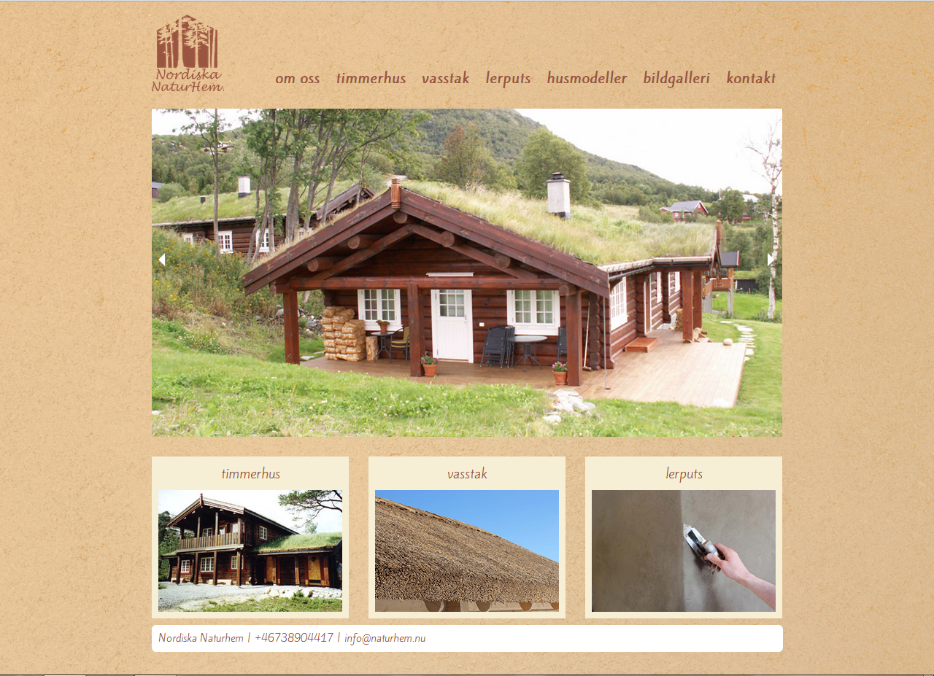

* Список проектов:

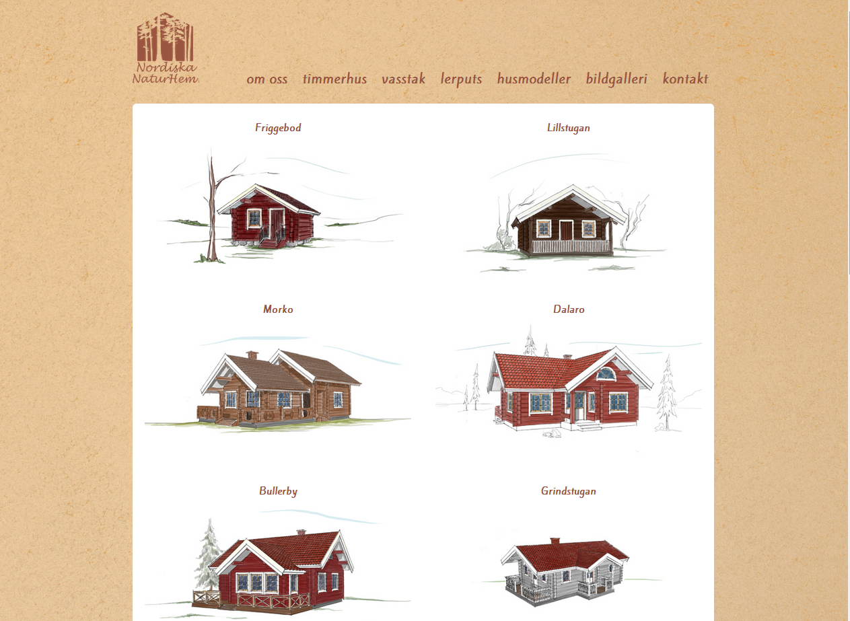

* Страница с информацией о доме:

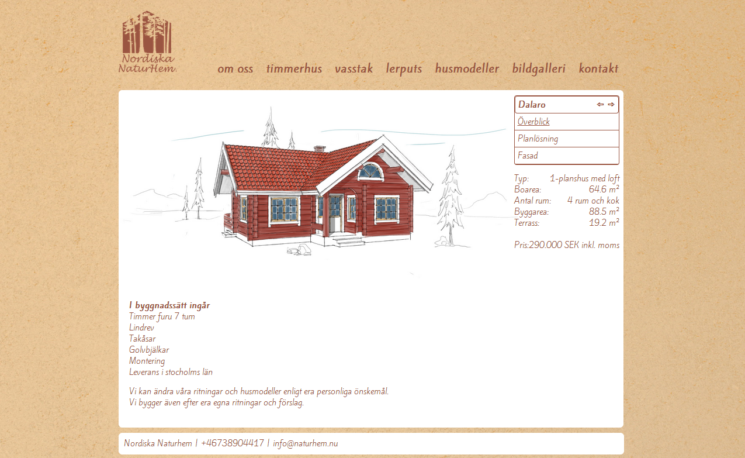

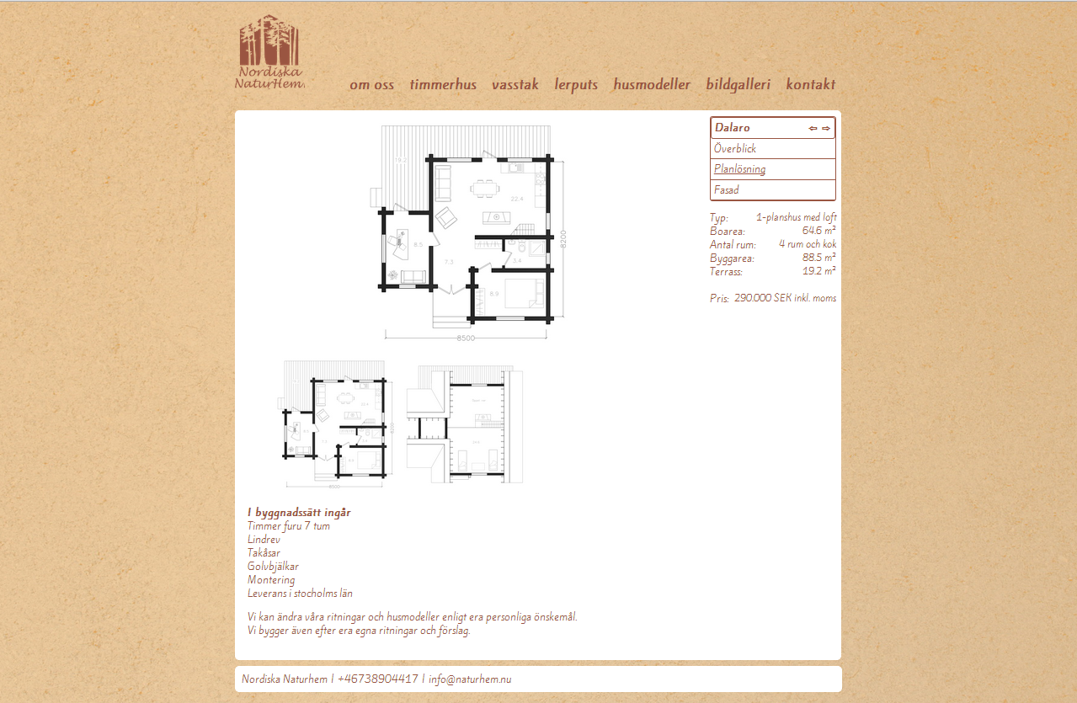

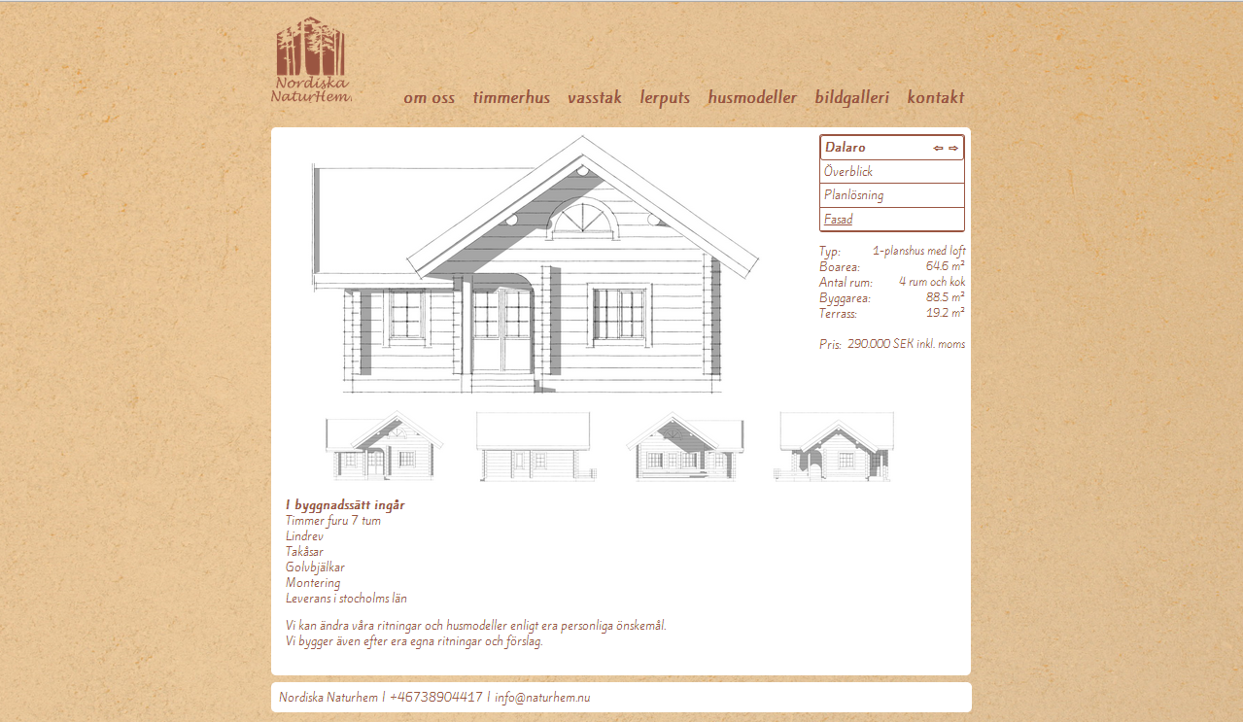

* Галерея изображений:

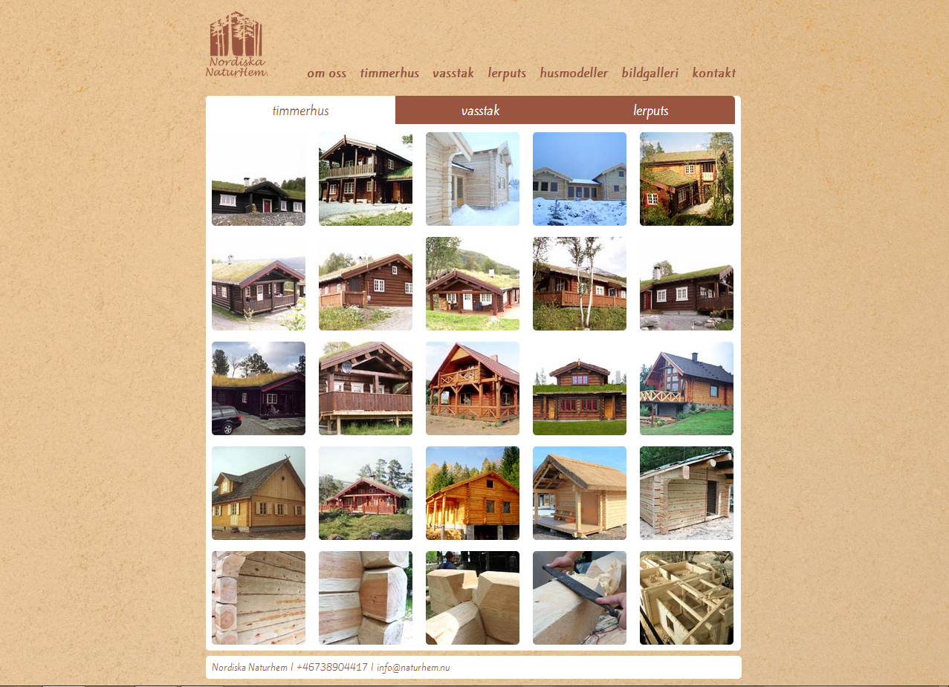

* Форма связи:

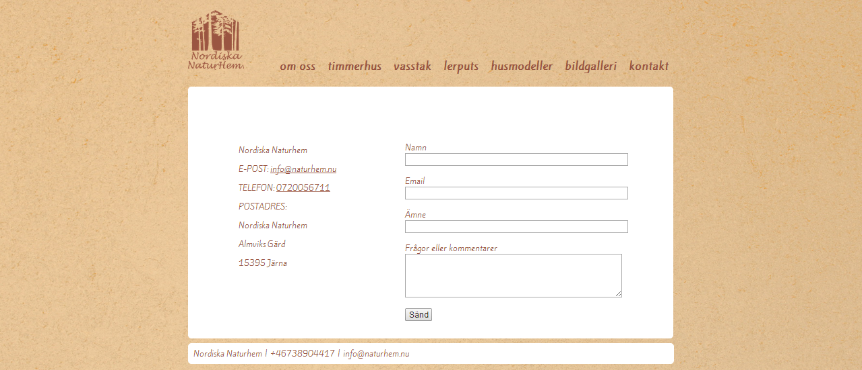

## Back-end

* Домашняя страница:



* Управление домами:

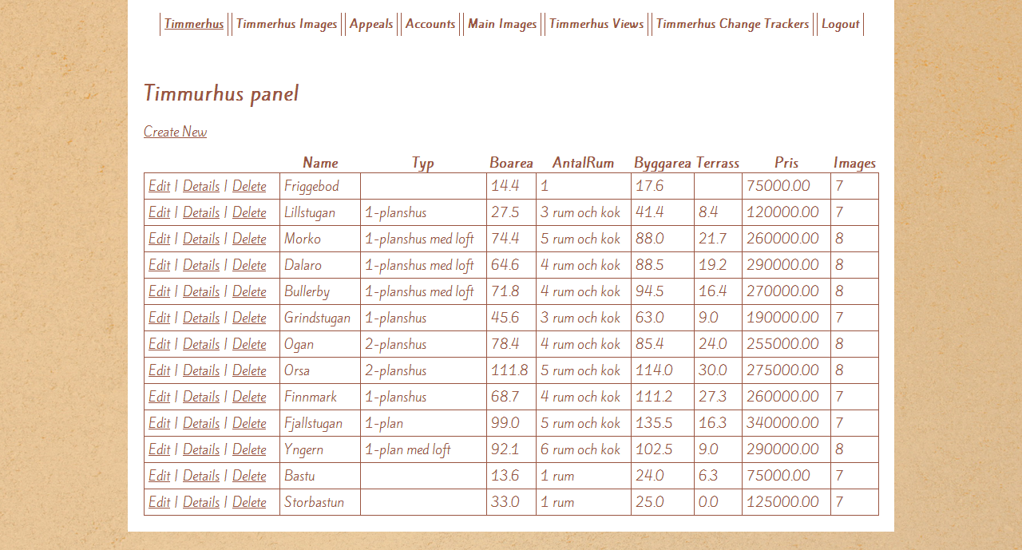

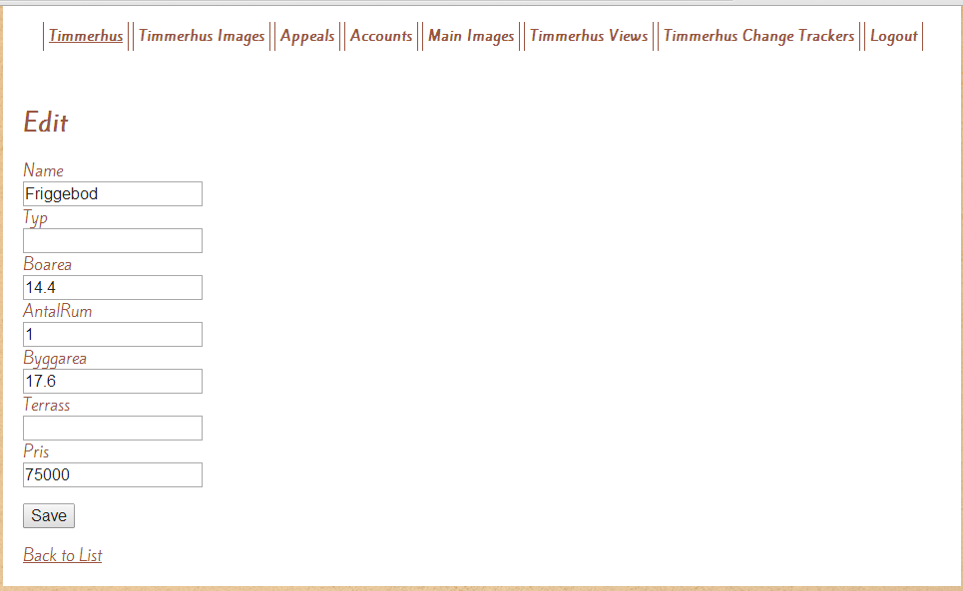

* Управление изображениями домов:

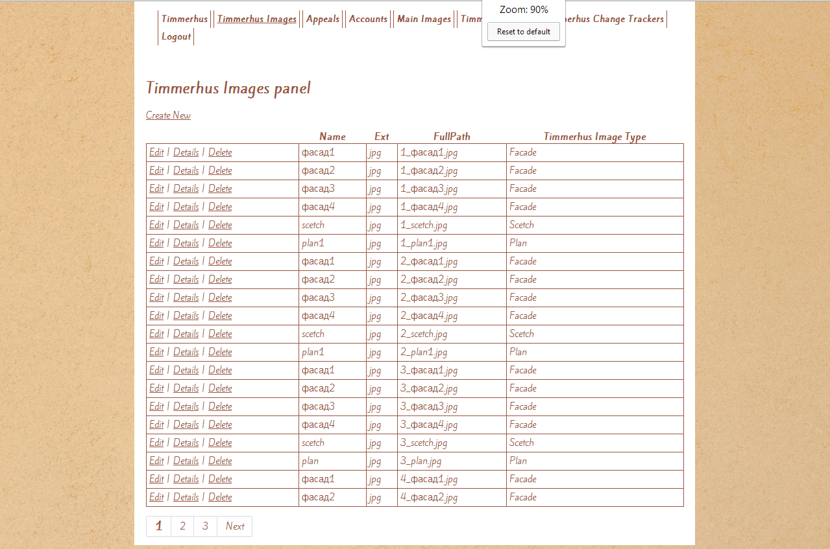

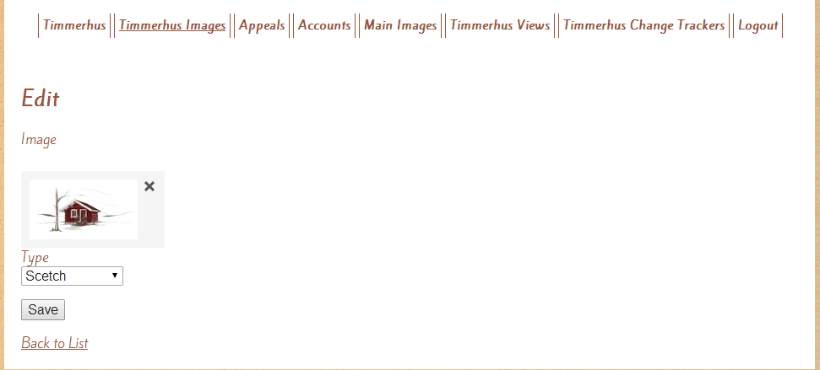

* Управление обращениями:

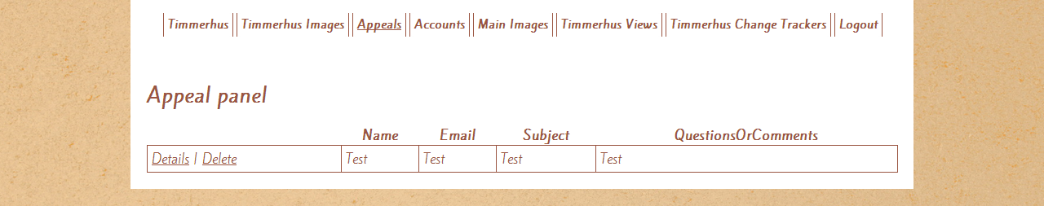

* Управление аккаунтами:

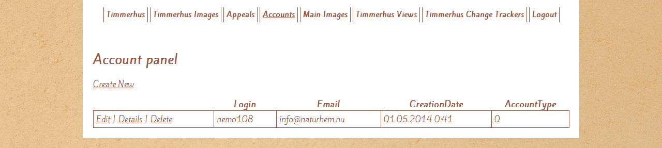

* Статистика просмотра домов:

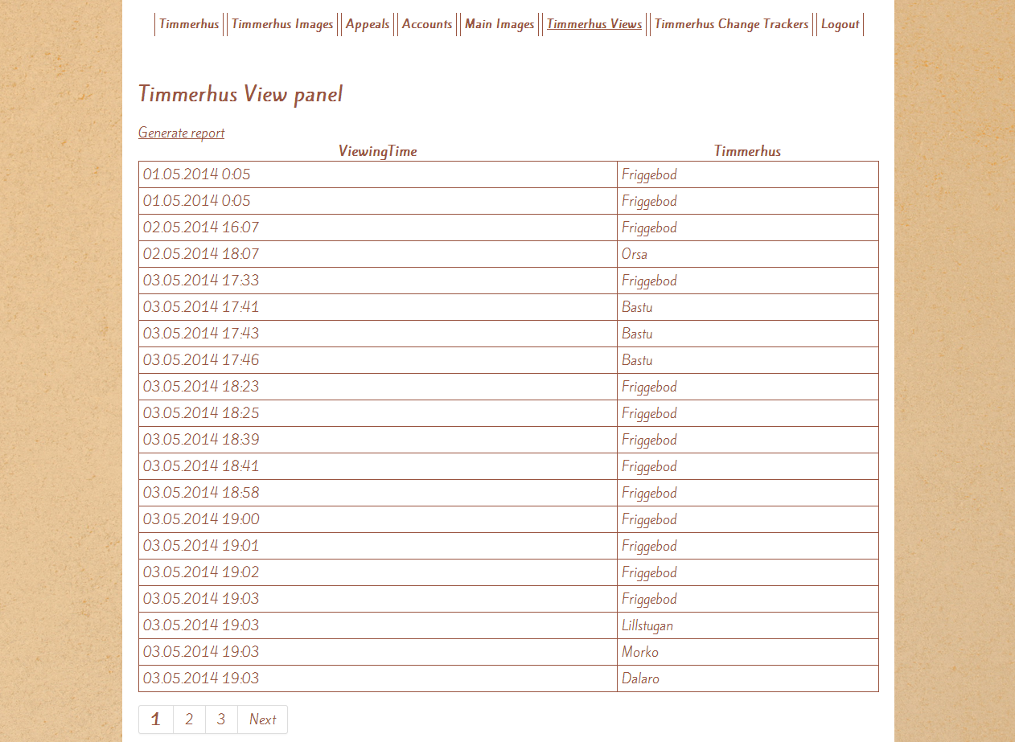

* Пример сгенерированного отчета:

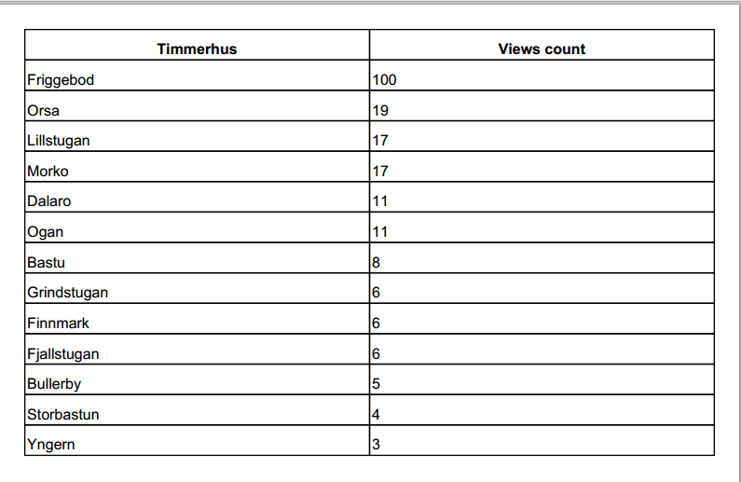

# Заключение

В результате выполнения курсового проекта были углубленно изучены такие технологии, как:

* СУБД MS SQL Server;
* ASP.NET MVC;
* Веб-сервер IIS.

Результатом выполнения стало веб-приложения, в полной мере отвечающее техническому заданию (глава 2 – «Техническое задание»). Полученный программный продукт обладает всеми заявленными возможностями и в данный момент успешно эксплуатируется.

# Список литературы

1. <http://ru.wikipedia.org/wiki/MS_SQL_Server>
2. <http://www.asp.net/>
3. <http://en.wikipedia.org/wiki/Entity_Framework>
4. <http://www.w3schools.com/sql/>